2014-2015学年度第二学期
学生选课有关问题问答和选课操作指南

亲，不管你是老生还是新生，不管你曾否选过课，请耐心研读完本选课问答和选课操作指南，它虽然不能解决你选课过程中的所有问题，但能解答你在选课过程中遇到的许多问题，指导帮助你选好课，提高你选课成功率。
一、选课原则
(一)选课应以专业人才培养方案为依据，在导师指导下进行。
(二)按学校规定缴纳专业注册学费，取得注册资格，方可进行网上选课。
(三)应遵循课程修读顺序。对于有先后修读顺序的课程，应先选先行课，再选后续课。
(四)选定课程时，应考虑其上课时间，原则上不允许冲突。
(五)每学期选课分预选、正选、补改选三个阶段。在预选阶段只选课程名称，没有人数限制，没有时间、地点和任课老师；在正选阶段设置课堂容量，当选课人数超过课堂容量时，系统将根据课程的具体情况采取“专业优先”、“高年级优先”和“学分绩点高者优先”相结合的原则进行处理；在补选阶段也设置课堂容量，当选课人数超过课堂容量时，采取“次序优先”的原则进行处理。
(六)对于进行分级教学的公共课程，学生应根据分级考试结果，参加对应级别课程的选课。
(七)学生每学期选课最低不低于16学分，最高不超过35学分。
二、预选前的准备
预选前，学生首先应根据本专业人才培养方案了解本专业下学期的开课计划，搞清楚下学期将开设哪些课程，你有哪些课程补考不及格需重修或要刷分。2013级学生专业分流后，一定要弄清楚你所分流到的专业的人才培养方案和下学期开课计划以及你应修读的课程。
1.如何了解自己的人才培养方案、学业进展情况？
答：可通过“江汉大学教务网络管理系统”了解，也可通过学院下发到你们手上的专业人才培养方案了解。
进入“江汉大学教务网络管理系统”的操作方法：打开IE浏览器，在地址栏输入http://210.42.72.73:888/jwweb/或者在搜索栏输入“江汉大学教务教务网络管理系统”进入，如下图：
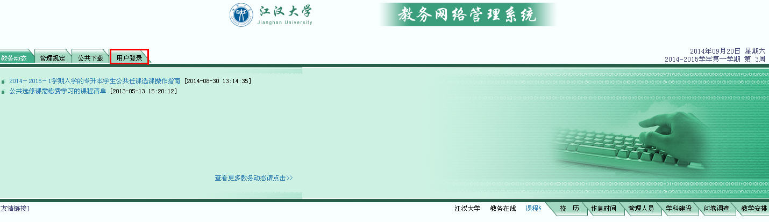
点击上图屏幕左上角的“用户登录”，在弹出的下图中， “身份”选择“学生”，“学号”栏输入自己的学号，“密码”栏输入初始密码（13级以前的学生的初始密码为87654321,14级学生的初始密码为654321），“验证码”栏输入指定的验证码，点击“登录”：
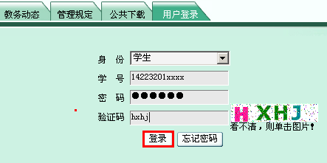
在弹出的如下图中，点击“确定”按钮：
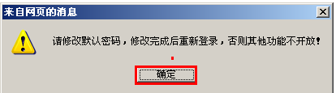
图03
在弹出的如下图中按要求修改密码，点击“确定”：
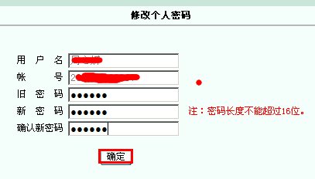
接下来按要求确认修改密码，设置“重置密码设置”信息，这样在密码丢失或忘记后可以自己找回，如下图（新老生操作略有不同，按系统提示操作即可）：
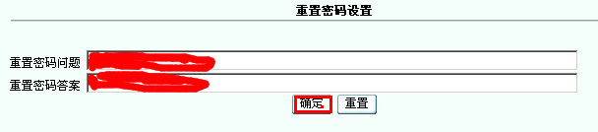
余下步骤按照系统提示点击“确定”，“退出”。再次用上述方法进入系统，如下图：
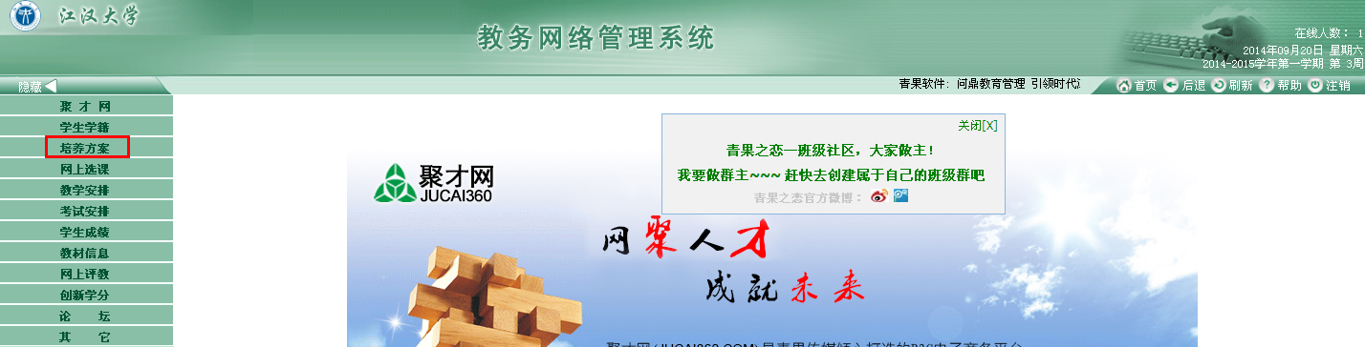
在上图中点击屏幕左侧的“培养方案”，在弹出的下图中分别点击“理论课程”、“实践环节”、和“毕业学分要求”等相关栏目，即可了解你的专业人才培养方案、应修读的课程、环节、已通过和未通过的课程和环节信息。这里显示了你的专业人才培养方案和你的学业进展情况。你还可以分别点击上图左侧的“学生成绩”进一步了解你的学习情况。
2.如何了解下学期的开课计划？
答：在预选时间段，点击上图左侧的“网上选课”，在弹出的屏幕左侧点击“选课”、“选课程”、“预选”，即可查看下学期的开课计划（即你可以选择修读的课程），如下图所示：
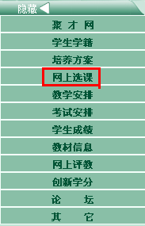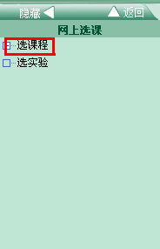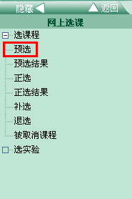
3.如何了解学校选课时间？
答：第6周预选，第12周正选，第15周补选。具体时间在教务在线的“教学公告”（如下图）、学校电子大屏、微信平台公布。

三、预选课程
1. 为什么要预选课程？
答：主要了解学生学习的整体需求，便于根据学生需求筹划和准备好下学期开设的课程，编制正选课表。
2.预选的课程是依据什么开设出来的？
答：开课计划是根据各年级各专业人才培养方案建议开设课程和专业发展情况适时调整提供给学生预选的。可以根据你的学业规划，结合自己的兴趣爱好、学习能力、学习进度等因素谨慎预选课程。
对于需要再次修读上一学期开设的量大面广的通识教育课程（如，大学英语、大学体育、大学计算机基础等），学校会单独开设出来放在下一学期指定学年和专业下。有再次修读的学生，需重点关注并在预选时选上。具体放在哪个年级哪个专业下，预选前在江汉大学教务网络管理系统首页上会有提示；对于要再次修读下一学期各专业正常开设的课程，可在对应专业低年级课程开设课程中查找。
3.不参加预选会有什么后果？
答：不参加预选，学校就不能准确了解全校学生整体学习规划，无法掌握你下学期的学业需求，也就不能准确制定下学期开课计划，这样就会影响教学工作的组织，影响你的学业进程，所以，预选课程既是你的权利，也是你应尽的义务，你应当参加预选。
不预选的学生将影响自己的正选进程。
4.什么时间预选课程？
答：你可以根据学校在教务在线公告栏（如上图）、电子大屏上公布的选课工作安排，在规定时间内预选课程。
时间 |  | 工作内容
第6周 | 10月10日-10月15日 | 预选，选课咨询日活动同期进行。
第12-13周 | 11月19日-11月25日 | 正选
第15周 | 12月9日-12月14日 | 补选
第16-17周 | 12月15日-12月25日 | 12月18日前选课失败学生向所在学院教办提出书面申请，学院视情集中解决。各学院调整处理选课失败学生的选课结果。
第18周 | 12月30日 | 公布最终课表。
第19周 | 2015年元月9日前 | 学生向学院教办提交最终选课清单。
5.如何预选课程？
答：(1)学习选课操作流程：在每学期选课时间段内，进入“江汉大学教务网络管理系统”首页，在如下图的公告栏里认真学习此选课问答和操作指南学完后，再进入选课流程。
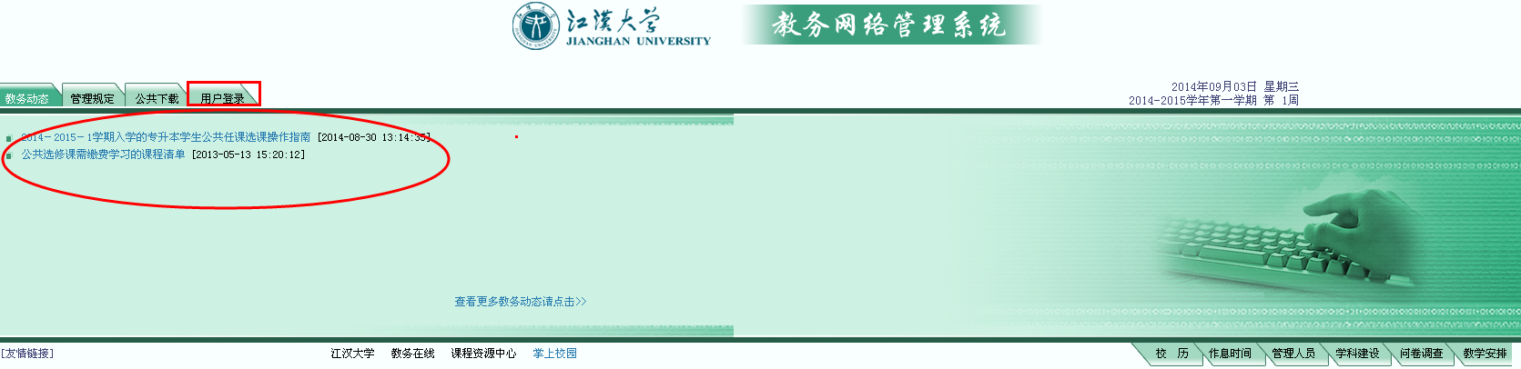
(2) 预选课程：登录“江汉大学教务管理系统”，在上图中点击“用户登录”，用学号、密码进入“江汉大学教务管理系统”：
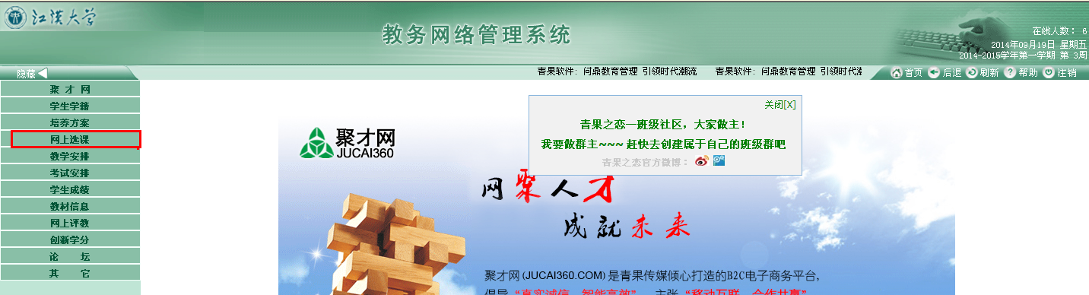
在上图中点击“网上选课”，在弹出的屏幕左侧点击“选课”、“选课程”、“预选”，进入如下界面：
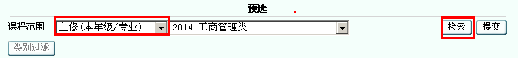
选课分为三个类别，即：主修（本年级/专业）”课程，“主修（公共任选）”课程，“主修（可跨年级/专业）”课程。
“主修（本年级/专业）”课程：本专业本学期开设的课程；
“主修（公共任选）”课程：“主修（公共任选）”课程在专业人才培养方案上也叫“文化素质教育公选课（含江汉大讲坛）”，即课程名称后面带大写英文字母（如A、B、E、G等）的课程，字母不同，所代表学科类别不同（学校开出的公共任选课既有需在实体教室上课的课程，也有在网络上完成的网络课程）。每门课程的学分一般为1或1.5学分，每学期至多选两门公共任选课，在校期间须修读不低于三个学科类别不少于8个学分；
“主修（可跨年级/专业）” 课程：为拓展同学们的知识面，学校要求每个学生在校期间须修读不少于6个学分以上的“主修（可跨年级/专业）” 课程（严格来说，应是与自己所学专业跨度较大的跨学科跨专业的课程）。选择该类课程时，既要考虑自己的兴趣爱好，又要考虑自己是否具备想修读课程的专业基础知识和能力。由于是大学课程，有些课程即使是专业基础课，也是有一定难度的，没有一定的专业基础知识和能力是学不下去的。所以选择此类课程之前一定要对你想修读的这门课程了解清楚（相关课程信息需要具备和知识和能力可在网上查询，或者向你的专业导师、开课学院导师、开课学院教办咨询），选课时一定要慎重，不能盲目瞎选。同时，该类课程不要一味贪多，建议一个学期不要超过2门。
下学期，学校根据整体的情况提供了供大家选修的跨学院课程，大家可通过江汉大学“课程资源中心”“课程索引”“跨学院选修课程”了解。当然，正选的时候如果这些课程与你已选修课程有冲突，也可选其它课程。除此之外，还可以向课程承担单位所在的学院导师和教学办公室（简称教办）咨询。
那么怎么知道某门课程是哪个学院开设的呢？课程代码告诉你一切。每门课程代码的第3位和第4位即代表课程开课学院，如，某课程代码为“410702047”，第3位和第4位合在一起是“07”，它所代表的开课学院是“物信学院”。当你知道了某门课程的代码时，就知道了该课程是哪个学院开设的。如下表所示：
序号 | 课程34位代码 | 代表学院 |  | 序号 | 课程34位代码 | 代表学院
01 | 01 | 商 学 院 |  | 11 | 13 | 体育学院
02 | 02 | 法 学 院 |  | 12 | 14 | 外语学院
03 | 03 | 教育学院 |  | 13 | 15 | 马克思院
04 | 04 | 人文学院 |  | 14 | 16 | 护技学院
05 | 06 | 机建学院 |  | 15 | 18 | 美术学院
06 | 07 | 物信学院 |  | 16 | 22 | 高尔夫院
07 | 08 | 数计学院 |  | 17 | 24 | 美术学院
08 | 09 | 化环学院 |  | 18 | 25 | 音乐学院
09 | 10 | 医 学 院 |  | 19 | 88 | 图 书 馆
10 | 12 | 生 科 院 |  | 20 | 90 | 学 生 处
a.预选“主修（本年级/专业）”课程：在如下界面中选择“课程范围”右侧的“主修（本年级/专业）”：
在上图的右侧点击“检索”，弹出如下界面：
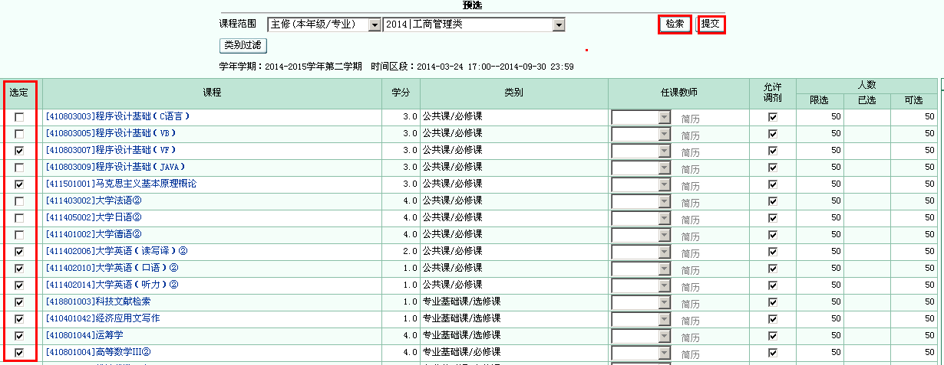
上图中显示的是你“主修（本年级/专业）”应修读的课程（鼠标点击每门课程时，会弹出该课程的课程简要信息供了解）。每门课程的右侧有“学分”、“类别”、“任课老师”、“允许调剂”和“人数”五栏，预选时不选任课老师（此时“任课老师”栏为灰色，不可选），勾选“允许调剂”，“限选”指该课程限制选课人数上限，“已选”为该课程已预选人数、“可选”为还可供预选的人数，当已选人数等于限选人数时，可选人数为零，不可再选。
上图显示的课程，既有你必修必选的课程，也有二选一、三选一、或者多选一、多选几的课程。必修必选的课程一定要选上，比如大学英语的三门课、大学体育、思政课，还有你的专业基础必修课等必须选上。多选一的课程根据你的专业人才培养方案只选其中一部分课程即可，比如，“程序设计基础”这门课就开设了4门课程，它们分别是“程序设计基础（C语言）”、“程序设计基础（VB）”、“程序设计基础（VF）”、“程序设计基础（JAVA）”，你只需选择其中一门课程即可。不清楚的一定弄清楚再选，不能乱选。
操作方法：点击你想修读课程左侧的“选定”方框，方框内出现勾，如上图所示。当你应选的“主修（本年级/专业）”全部选择完毕后，点击屏幕右上角的“提交”，即可提交你所选的该类课程（如上图）。注意：不点击“提交”，所选课程无效。
提交成功后的界面如下示意图（所预选的课程变为蓝色，显示在“预选”栏下方）：
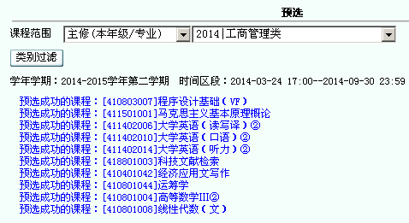
b.预选“主修（公共任选）”课程：
操作方法：在上图“课程范围”的右侧选择“主修（公共任选）”，弹出如下界面：
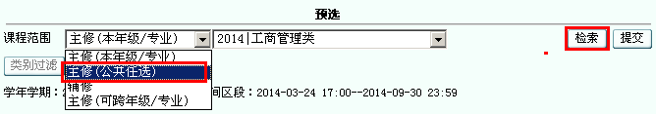
在上图中点击屏幕右侧的“检索”按钮，在弹出的如下界面中选择你想修读的公课程，点击“提交”，即可完成公共任选课的选择：
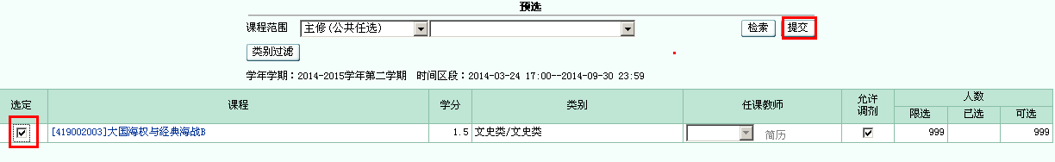
提交成功后的公共任选课如下示意图（所预选的课程变为蓝色，显示在“预选”栏下方）：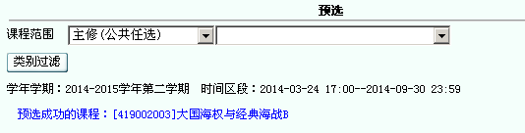
提示：如果某门课程变灰，右侧“可选”人数等于“限选”人数时，该课程就选满了，此时，可选其它课程。
c.预选“主修（可跨年级/专业）” 课程：
操作方法：鼠标点击预选屏幕下“课程范围”右侧的“主修（可跨年级/专业）”，点击屏幕右侧的“检索”按钮，在弹出的如下界面中选择想修读的跨年级跨专业课程，点击“提交”即可，操作方法与上同（图示略）。
操作到此，预选课程结束。可在屏幕在侧点击“预选结果”查看所选课程。“预选结果”的正下方显示的是你预选的课程门数、类别、学分信息。如下示意图：
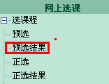
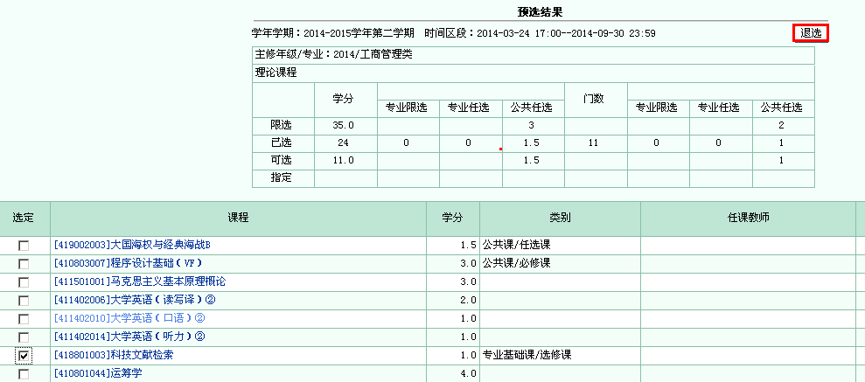
提示：如果某门课程变灰，或者右侧“可选”人数等于“限选”人数时，该门课程不可再选，可选其它课程。
d.退选预选课程：如果对自己所选课程不满意，需要退选预选的课程，可在上图中选中需要退选的课程，点击屏幕在上角的“退选”。
如果需要再次预选其它课程，可按上述操作步骤再行预选，直到满意为止。切记，预选完毕一定要提交并检查所选课程是否是你需修读的课程。选课完毕，点击屏幕右上角的“注销”退出系统。
提示：在预选时间段内，可反复多次预选退选，直至满意为止（所选三类课程学分总和不能超过35个学分，其实，合理学分在26－28个学分，包括重修课程），但过了预选时间，系统关闭，不能再行自己预选、退选。没有预选的同学，正选时只能在11月23日－25日选课，补改选课程结束后仍然没有选上的课程，学院可视情不予从后台为其补选。
6.重修和刷分的课程怎么预选？
答：一般来讲，重修和刷分的课程，可在“主修（可跨年级/专业）”的相应专业同年级或低年级的有关专业中预选。下学期，对于量大面广、学校单独开设的重修课堂的通识教育课程，学校会统一安排在11级金融专业下。
7.选课需要注意哪些问题？
答：(1)按专业人才培养方案要求选课。专业人才培养方案中规定的课程是你所学专业中规定的相关课程，必须规定的课程，达到专业人才培养要求，拿到足够的学分才算完成学业，否则，不能顺利毕业；
(2)按照选课顺序选课。先选择本年级本专业的课程，后选公共任选课程，再根据自己的兴趣爱好跨学科跨专业选修课程。如果不按规定的流程选课，盲目选课，有可能导致该选的课没选上、上课时间冲突等问题发生；
(3)跨学科跨专业选课时，需提前了解想选课程的有关要求，如果你对该课程不了解、或者不具备修读该课程必备的基础知识和技能，请慎重选择。万一选错了，请及时退选。如，音乐、美术、计算机等学院相关专业的专业课程和各学院相关专业的专业选修课程等等。
9.选课密码忘记了怎么办？
答：到自己所在学院教办找相关老师初始化密码，可以利用你设置的密码问题和答案找回密码。
四、正选课程
1.正选课程是如何设置的？
答：正选课程是依据各年级各专业人才培养方案，在预选的基础上，结合学校教学资源开设的。正选课程阶段，课程的上课时间、地点、任课老师均已确定。
2.如何知道全校开设了哪些课程？
答：进入“江汉大学教务网络管理系统”首页，点击屏幕右下角的“教学安排”：

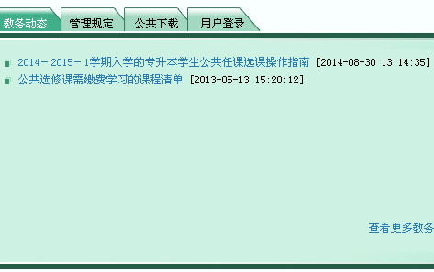
点击屏幕左上角的“课程课表”，如下图：
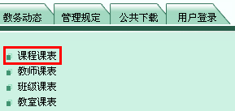
系统弹出如下界面：
输入课程代码
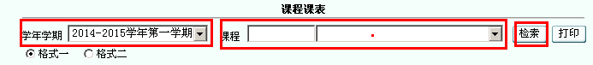
上图中，左侧“学年学期”框默认当前学年学期（点击右边的小三角可选择不同的学年学期）， “课程”右侧有两个小框，左侧框可输入你想查询课程的“课程代码”，右侧框可显示对应的 “课程名称”。在不输入任何信息的情况下，点击“课程”框右侧的下拉小三角，并滑动右边的小滑块，你就可浏览选定学年学期全校开设的所有课程。
在课程框中输入你想查询的课程代码，或者在课程名称右边找到你想查询的课程名称，点击“检索”按钮，即可打开你想查询的课程课表。
特别提示：这里有两种格式显示课程课表。格式一的信息直观，格式二的信息详细。格式二里不同的上课班号代表不同的时间地点和不同的任课老师。当你发现个别已经开出、是你必修的课程、你无法自主选上，需要请教办老师帮助时，记住格式二里你想选的与你已选课程不冲突的课程代码、课程名称，特别是上课班号信息就很重要。
3.如何知道自己所学专业本学期开设了哪些课程？
答：进入“江汉大学教务网络管理系统”首页，“用户登录”选择“学生”，输入密码进入选课系统，按次序点击“网上选课”、“选课程”、“正选”，在如下图中分别点击“主修（本年级/专业）”、“主修（公共任选）”后点击“检索”按钮，即可在其下部看到本学期本年级本专业开设的所有课程，点击“主修（跨年级/专业）”后“检索”，即可看到相应的跨年级跨专业课程，如下示意图：
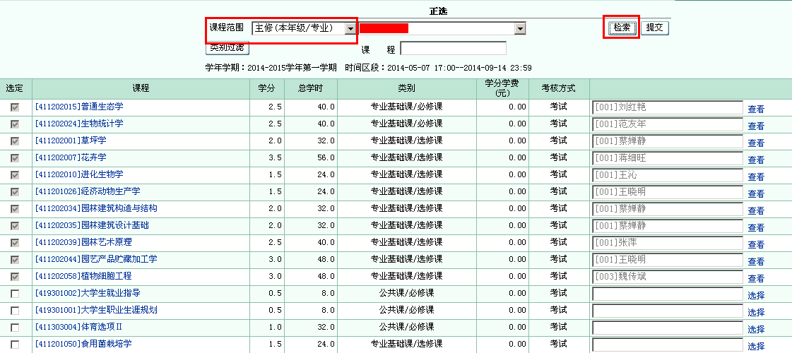
4.正选前要做哪些准备工作？
答：正选前，要再次学习选课问答和选课操作指南，认真比照专业人才培养方案，弄清楚你应修读的课程，这样才不会导致重选、错选和漏选以及不会操作等问题。
5.如何避免所选课程上课时间冲突？
答：选课原则上不允许冲突。如何避免选课冲突：
(1)按照专业人才培养方案的要求和导师的指导、学院教办老师的建议选择修读课程；
(2)遵照选课顺序选课。按“主修（本年级/专业）”、“主修（公共任选）”和 “主修（跨年级/专业）”的顺序选课。先保证“主修（本年级/专业）”应选课程全部选上，上课时间不冲突。后选以前该修读而因种种原因没修读或需重修、刷分的课程（高年级学生特别要注意）。再找空余时间选“主修（公共任选）”课程，最后找前两类课程的空余时间选“主修（跨年级/专业）”课程。
(3)正选课程之前，先逐一了解你想修读的课程、任课教师、上课班号、可选上课时间地点等信息，选择上课时间不冲突的课堂，在系统外构建好自己的学期课表，然后，再用学号密码进入教务网络管理系统选课。
(4)英语口语和听力选课有技巧。大学英语口语和听力两门课，一个安排在前8周上，另一个就安排在后8周上。如果你口语选前8周，听力就应选后8周，反之亦然。例如，当你选口语时，发现既有前8周的课堂，同时也有后8周的课堂。此时，如果选了前8周的口语后准备选后8周的听力时，发现听力也只有后8周而没有前8周的课堂了。此时，你可以退选前8周改选后8周的口语，然后选前8周的听力。这样，你的听力和口语就顺利地选上了。一般来说，前后8周对开的课程大都可以采取这个办法选课。
(5)个别课程如果在本专业实在选不上，可以通过跨学院跨专业的办法选课。但由于采取这种办法选课存在学分认定的问题，选定前要向你的导师或所在学院教办老师咨询清楚。
6.担心选课后被筛选掉或担心本学期的课程挂科，是不是选课越多就会越好？
答：不是。正选结束后，学校将根据选课情况，通过本文开头所述的筛选机制对超过选课人数上限的课堂进行筛选，对达不到开课人数的课堂进行删除。被筛选掉的学生，可以在补改选时再选相同课程的其它课堂，或者选其它课程。如果选课时怕被筛选掉，或者担心本学期课程挂科，为了凑满选课学分而盲目选跟自己完成专业学习毫不相干的课程，这样既浪费了有限的公用资源，使其他想选的学生选不进课堂，同时还会影响你的学业进程。
7.为什么有些课程的课堂能够看到，却无法选择？
答：选课时，有些课程的课堂能够看到，但“选定”是灰色的，无法选择这门课。主要有以下原因：
(1)该课堂选课人数已经达到课堂选课人数上限；
(2)你预选时没有预选此门课程；
(3)该课程不在你本学期培养方案中开设。
8.哪些情况会出现所选课程上课时间冲突？
答：整体来讲，学校是根据每个年级、每个专业的人才培养方案，结合学生选课需求进行排课的。所以，如果你从入校开始，跟着专业班级的同学一起修读课程，那么，你所在专业班级的通识教育课程、专业基础课程、专业课程一般都不会出现冲突。
出现冲突有如下几种情况：
(1)公共任选课、跨学院跨专业的课程。公共任选课是分学院划分排课时间段的，一个学院的公共任选课，上课时间基本上安排在一到两个时间段内；跨学院跨专业的课程是根据各学院各专业修读需要排课的。这两类课程都可能会与你的通识教育课程和专业基础课安排在同一时间。
(2)你的学习能力强，提前选本学期暂时还没对你所在专业开设的课程；或者由于种种原因，你需要重修或刷分的课程。这些课程由于主要是针对当前学年学期相应专业学生开设的，有可能会与你当前学年学期应修课程上课时间冲突。
(3)选课不合理。每学期，你所学的每门课程的上课时间是综合考虑了教学资源、教学规律等多种因素后确定的。如果你按照规定的时间模块和选课顺序去选课，一般不会出现上课时间冲突。但是，如果你不按照规定的时间模块选课，就有可能导致所选课程上课时间冲突。例如，大学体育课，假如学校针对你所在学院开设了两个时间段，A时间段是针对你所在专业的行政班级开设，B 时间段是针对你所在学院另一部分专业的行政班级开设的（在这种情况下，学院教办老师会在选课前公告）。如果你选择A时间段上体育课，B时间段上另外一门课，就不会出现体育课与B课程上课时间冲突的问题。但如果你选择B时间段上体育课，那么就会导致B时间段的另外一门课与你的体育课上课时间冲突。又例如，大学体育这门必修课，学校是根据不同的专业安排了不同的上课时间。你应修读的体育课所安排时间的多个课堂放在你“主修（本年级/专业）”下。假如你不按这样的排课规律选课，跑到“主修（可跨年级/专业）”选其它模块时间上体育课，这样就有可能由于一门课选课不合理导致你多门课冲突。
9.如何正选课程？
答：(1)登录系统，编制课表：
登录“江汉大学教务网络管理系统”，“用户登录”选择“学生”，输入密码进入选课系统，按次序点击“网上选课”、“选课程”、“正选”，在如下示意图中的“课程范围”右侧分别选择“主修（本年级/专业）”、“主修（公共任选）”、“主修（跨年级/专业）”，点击“检索”：
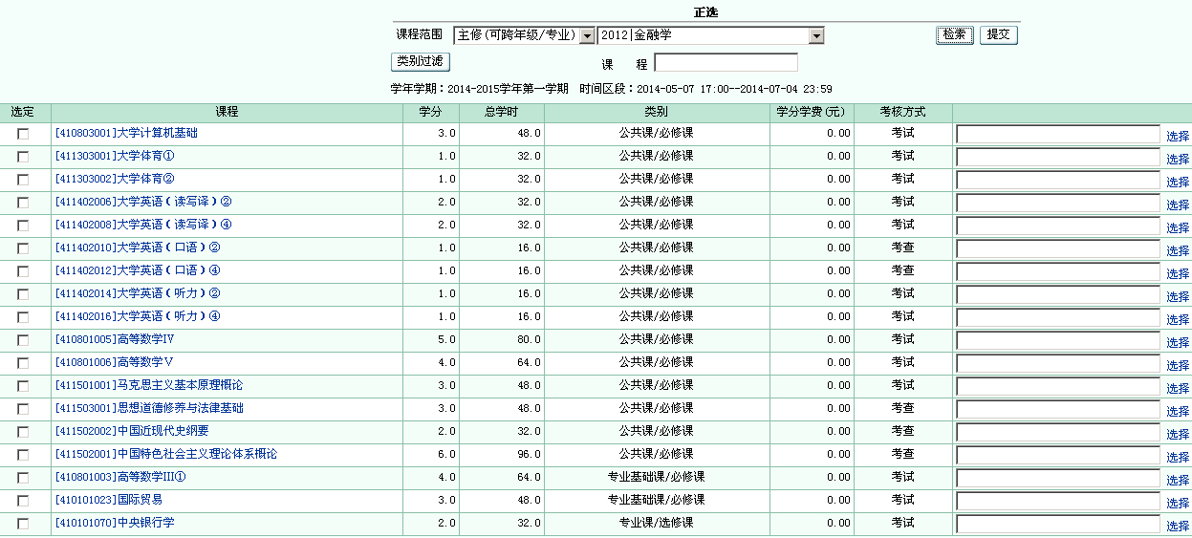
点击课程名称，在弹出的界面中可了解该课程的基本信息，如下示意图：
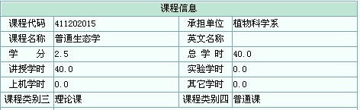
关闭课程信息，逐一点击你想修读的课程右边的“选择”，系统弹出如下示意图：
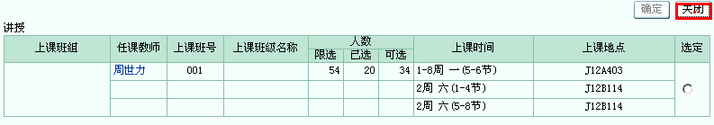
在草稿纸上，按照“主修（本年级/专业）”、“主修（公共任选）”、“主修（跨年级/专业）”的顺序，记下你想修读的每门课程的课程名称、代码和你想选上课时间的上课班号（查看完每门课程的上课班号后，应点击右上角的“关闭”按钮，然后查看下一门课程的信息），编制一张上课时间不冲突的课表。
(2)正选课程，确认提交：
a.选择“主修（本年级/专业）”课程：选择“课程范围”右侧的“主修（本年级/专业）”，点击“检索”，逐一点击你想修读课程右侧的“选择”，在如下示意图中找到你想听课老师对应上课班号右边的“选定”按钮，点击右上角的“确定”按钮：
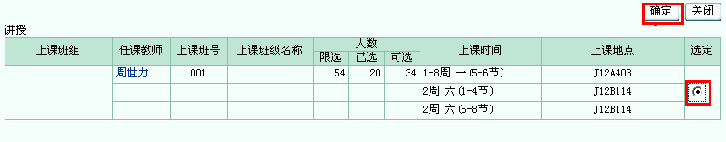
此时，上图关闭，系统回到“主修（本年级/专业）”界面，勾选你刚才所选课程左侧的“选定”复选框。当你想修读的“主修（本年级/专业）”课程全部选择完毕后，点击如下界面右上角的“提交”按钮（如不“提交”，所选课程无效），此时，所选课程左边复选框有勾，每门课程右侧的“选择”按钮变成“查看”，同时“查看”左侧原来为空白的地方显示你所选择的上课班号的任课老师姓名。没有选择的课程左侧的“选定”框没有勾，课程右边的“选择”不变，任课老师姓名处仍然为空。如下图所示：
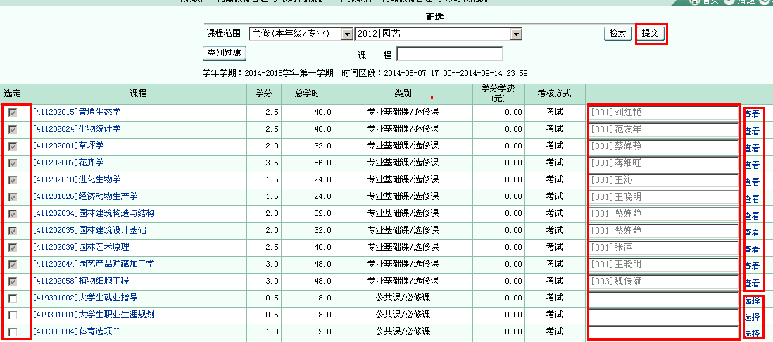
b.按照以上方法，分别选择“课程范围”右侧的“主修（公共任选）”和 “主修（跨年级/专业）”选课，提交，完成课程正选。
特别提示：
(a)不盲目选，不错选、不漏选、已经获得有效学分的课程无特殊原因不重选。人才培养方案规定必修的课程必须选上，不错选、不漏选；已获得有效学分的课程如果不刷分就不重选；没有弄清楚的课程不瞎选；选修课程中的二选一、三选一或者多选一、多选几的课程没有特别原因不多选（如，程序设计基础为四选一，大学语文课为三选一）。至于哪些课程是二选一、三选一、多选一或者多选几，你所在专业应选哪些课，选课前一定弄清楚。否则，不该选的课程选上会影响你选其它课程。
(b)选“主修（公共任选）”课不要超过2门。一般来讲，选完主修课程后，应该还可以找到空余时间选修公共任选课的，此时，一定要找所开设的公共任选课上课时间与你空余时间一致，并且你有兴趣、能拓宽你知识面的课程。超过2门选不进去。
(c)慎重选择“主修（可跨年级/专业）”课。选“主修（可跨年级/专业）”课，除了遵循选上述主修、公共任选课的要求外，还要特别注意你想选的跨年级跨专业课程和你已经具备的知识与能力问题。强烈建议你在选完“主修（本年级/专业）”课、“主修（公共任选）”后，退出选课系统，把你想选的、与你已选课程上课时间不冲突的“主修（跨年级/专业）”课在通过上网了解、向本学院导师、教办老师和课程承担单位学院导师、课程承担单位教办老师咨询清楚后，再进系统选课（毕竟正选课程有好几天时间）。如果由于种种原因实在选不上，还可以下学期再选，因为此类课程的学分要求并不多，只要大于6学分即可。切忌盲目选课或者跟风选课！
(d)正选前先在系统外构建好课表。正式选课前如果不先构建好课表，选课时就有可能会出现选课冲突，导致你得反复选课，打乱你选课的思路，严重的甚至导致你选课失败。选课冲突提示示意图如下：
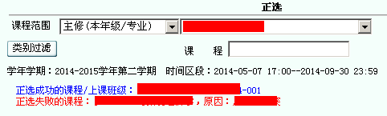
(e)当发现某门课程右边的“选定”按钮为灰色时，表示该课程选课人数已经达到选课人数上限，可选另外一个“选定”按钮不为灰色的课堂。如下图所示：
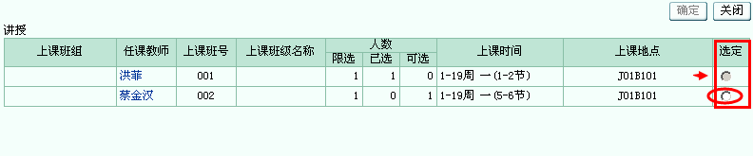
(f)当点击某门课程右边的“选定”按钮，系统弹出如下界面时，表示该课程不是当前学期你的专业人才培养方案中应有的课程。如果是你人才培养方案中的非选不可的必修课程或者指定修读和选修课程，请到“主修（可跨年级/专业）”中查找选课，实在不行就及时你所在学院教办寻求帮助。
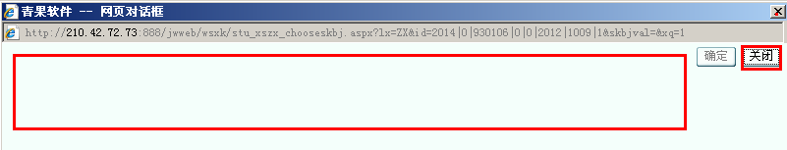
(g)正选期间可随时关注“江汉大学教务网络管理系统”首页“教务动态”栏新的公告信息。
(3)查看“正选结果”，“注销”退出系统：
当所有课程选课完毕，点击屏幕左侧的“正选结果”，即可看到你正选课程的结果。如下示意图：
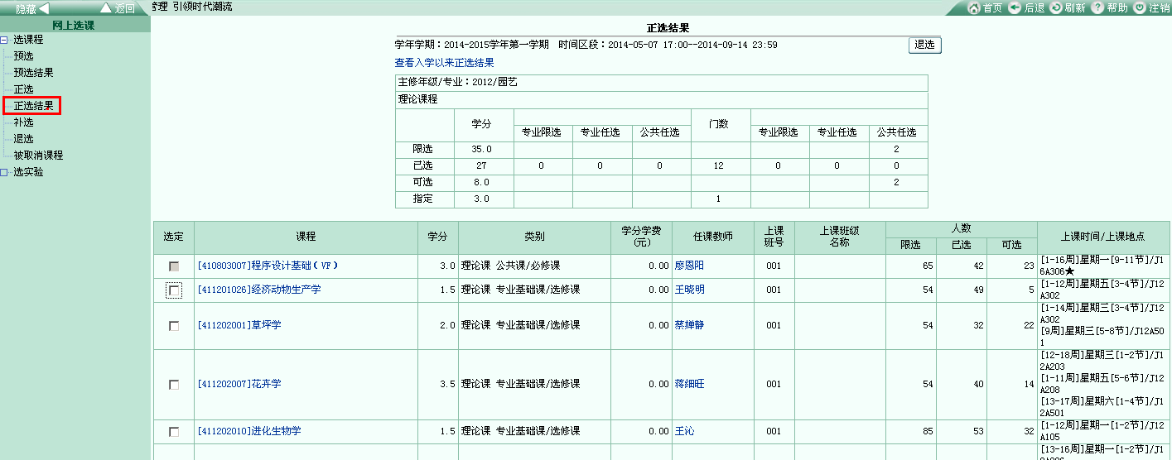
如果对所选一门课程或几门课程不满意，可分别勾选课程名称左侧的“选定”复选框，然后点击屏幕右上角的“退选”按钮，此时系统弹出退选确认框，如确需退选，点击“确定”，否则点击 “取消”。如下图所示：
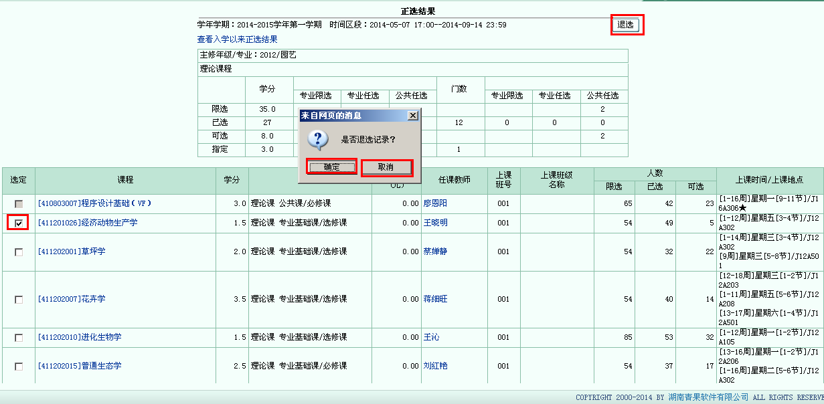
如需重新选课，再次点击屏幕左侧的 “正选”，重复上述选课步骤，直到满意为止。
当所有课程选课完毕，请点击屏幕右上角的“注销”，退出系统。
10.正选课程提交后就表示选课成功了吗？
答：不是。全校正选课程结束后，系统会通过前述筛选机制对超出课堂容量上限的课堂进行筛选，部分同学可能会被筛选下来，这样，被筛选下来的同学所选课程选课就不成功。因此，每个同学在补选前一定要再次进系统认真仔细地检查自己的选课情况，一旦发现课程选掉了或者被筛选下来后，一定要在补选时及时进行补选，以免影响你修读课程。
11.如何退选课程？
答：(1)在正选期间，除了按前述方法退选课程外，还可以用以下办法退选课程。
进入“江汉大学教务网络管理系统”，在“网上选课”里，点击“退选”，如下图：
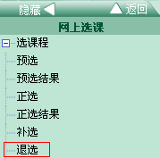
即可看到正选时选择的所有课程。勾选要退选课程左侧的“选定”框，然后在屏幕右上方点击“退选”，即可退掉勾选的课程。
(2)一般情况下，在正选期间，你对所选课程不满意可以随时自主退选，但过了正选和补退选时间，原则上不得退课。
特别提示：课程正选和退选操作完毕后，要第一时间查看自己的“正选结果”，确保正选课程提交成功。
四、补选课程
1.补选能解决哪些问题？
答：补选，主要是解决你在正选结束后部分课程被取消或课堂人数过量被筛选淘汰导致的课程没被选上的问题。
2.补选前应做哪些准备工作？
答：(1)补选前，仍然要先看“江汉大学教务网络管理系统”首页的公告栏信息，看看有哪些新的提示。同时，要认真查看正选结果，看正选时哪些课程被删除下来需补选；
(2)正选时没有选上的课程是否开出可选。
3.如何补选课程？
答：补选课程与正选课程前面几步的操作一样，同样是用自己的学号密码进入“江汉大学教务网络管理系统”。点击“网上选课”后，按次序点击 “选课程”、“补选”：
在“课程范围”栏分别选择“主修（本年级/专业）”、“主修（公共任选）”、“主修（可跨年级/专业）”后点击“检索”按钮，按照正选时相同的方法补选课程。当所有课程全部选定后点击“提交”按钮，然后，点击“退选”即可看到你补选的所有课程。
特别提示：补选时只能选课不能退课，所以一定慎重补选课程。
4.什么时候知道自己最终选课结果？
答：补选结束后，学校于第18周公布全校选课结果和下学期课表。你可以上网查询最终结果。
5.每学期开学还能补选课程和退课吗？
答：原则上不允许。因特殊原因（上课时间冲突等），可到你所在学院申请退课和补选课程。

